Благотворительный турнир по мини-футболу

22 февраля на Зимнем стадионе прошел XXVI международный благотворительный турнир по мини-футболу, посвященный памяти пожарных, погибших при исполнении служебного долга.
Для петербургских огнеборцев – это не только День защитника Отечества, но и День памяти пожарных, погибших при исполнении служебного долга. Именно в этот день 29 лет назад пожарно-спасательный гарнизон Северной столицы потерял сразу девять своих собратьев при тушении пожара в гостинице «Ленинград» – самое большое количество людей со времен блокады.
Начало мероприятия было ознаменовано театрализованной церемонией открытия под аккомпанемент сводного оркестра духовых и ударных инструментов. Всего в рамках программы выступили около пятисот артистов, среди которых были участники проекта «Главная сцена», каскадеры Мариинского театра, шоу чирлидеров и многое другое. После минуты молчания почетное право открыть соревнования было предоставлено их вдохновителю - Первому заместителю Министра МЧС России Александру Чуприяну, сделав символический удар по мячу, он отметил: «..Я рад присутствовать на этом турнире, отрадно, что он по прежнему живет и ежегодно собирает здесь ветеранов и действующих сотрудников, родных и близких наших погибших коллег…».
В след за этим на поле начались традиционные товарищеские матчи между командами Центрального аппарата МЧС России, Правительства Санкт-Петербурга, руководства Главного управления МЧС России по Санкт-Петербургу и сборной Финляндии.
Зрители на трибунах горячо болели за любимых спортсменов. Активным игроком турнира уже не первый год выступает начальник Главного управления МЧС России по Санкт-Петербургу Алексей Аникин, который играл за команду руководства Петербургского управления МЧС России.
Пока спортсмены боролись за кубок победителя, гости мероприятия смогли поближе познакомиться и сделать памятные фотографии с современной пожарно-спасательной техникой, которая была выставлена на Манежной площади.
В результате зрелищной и напряженной спортивной борьбы победителем XXVI международного благотворительного турнира по мини-футболу стала команда Главного управления МЧС России по Санкт-Петербургу, неоднократно становившаяся чемпионом данных игр. Тройку лидеров замкнула команда Главного управления МВД России по Санкт-Петербургу и Ленинградской области.
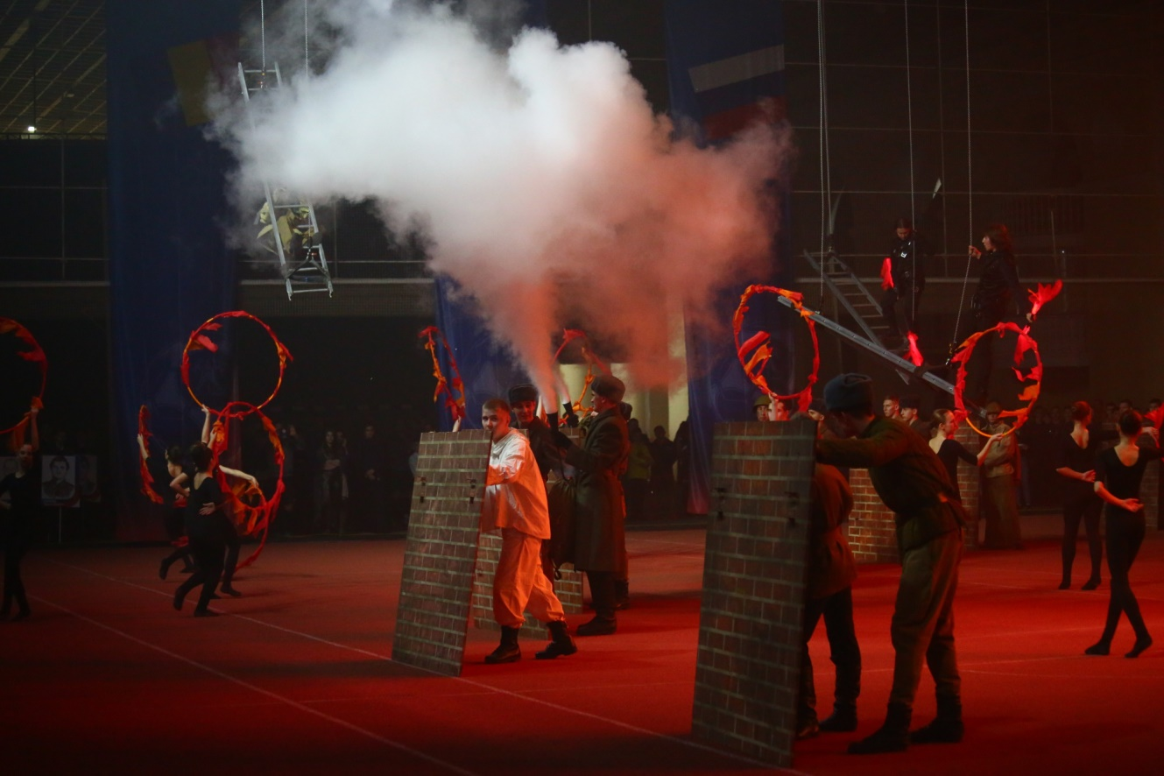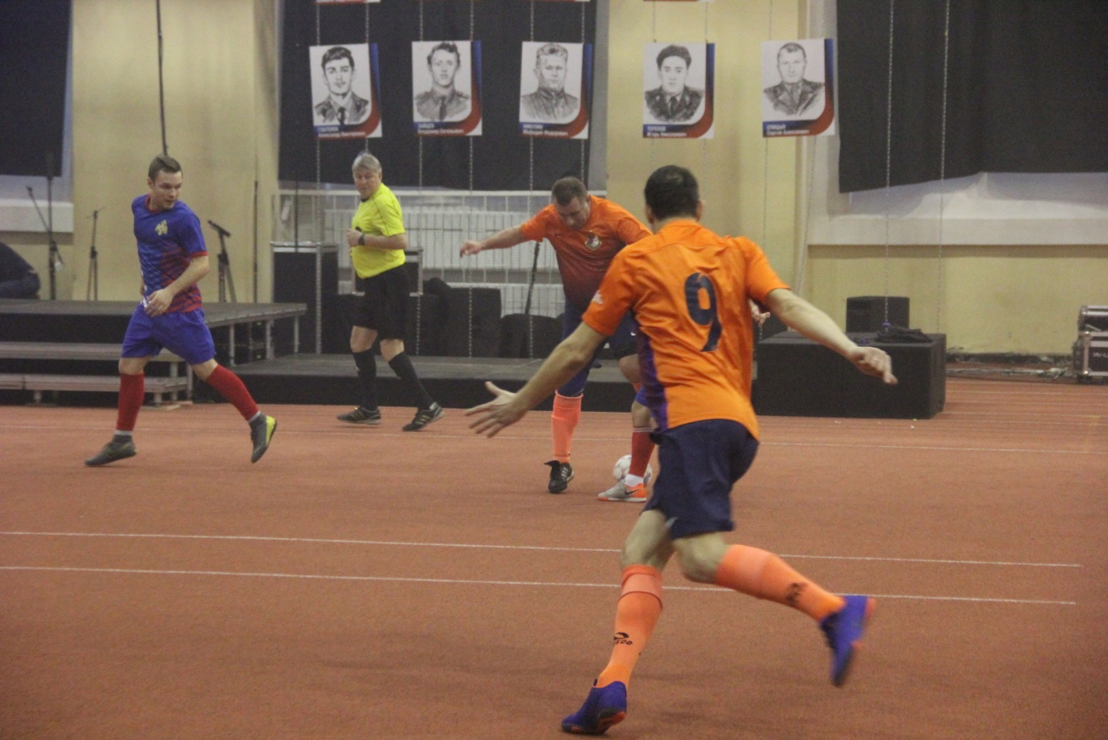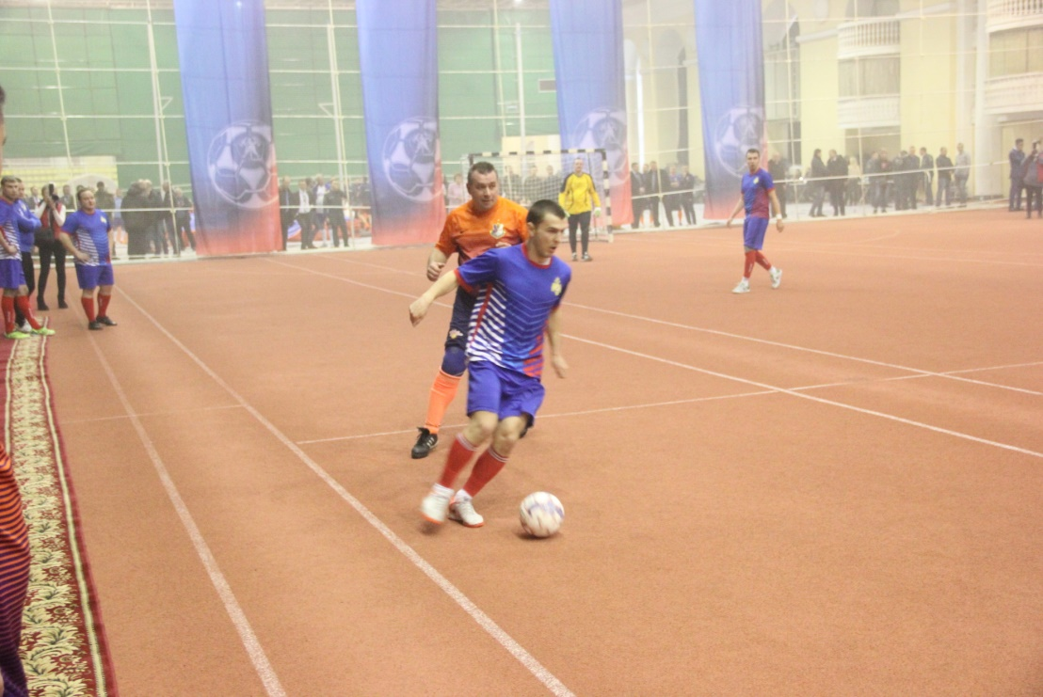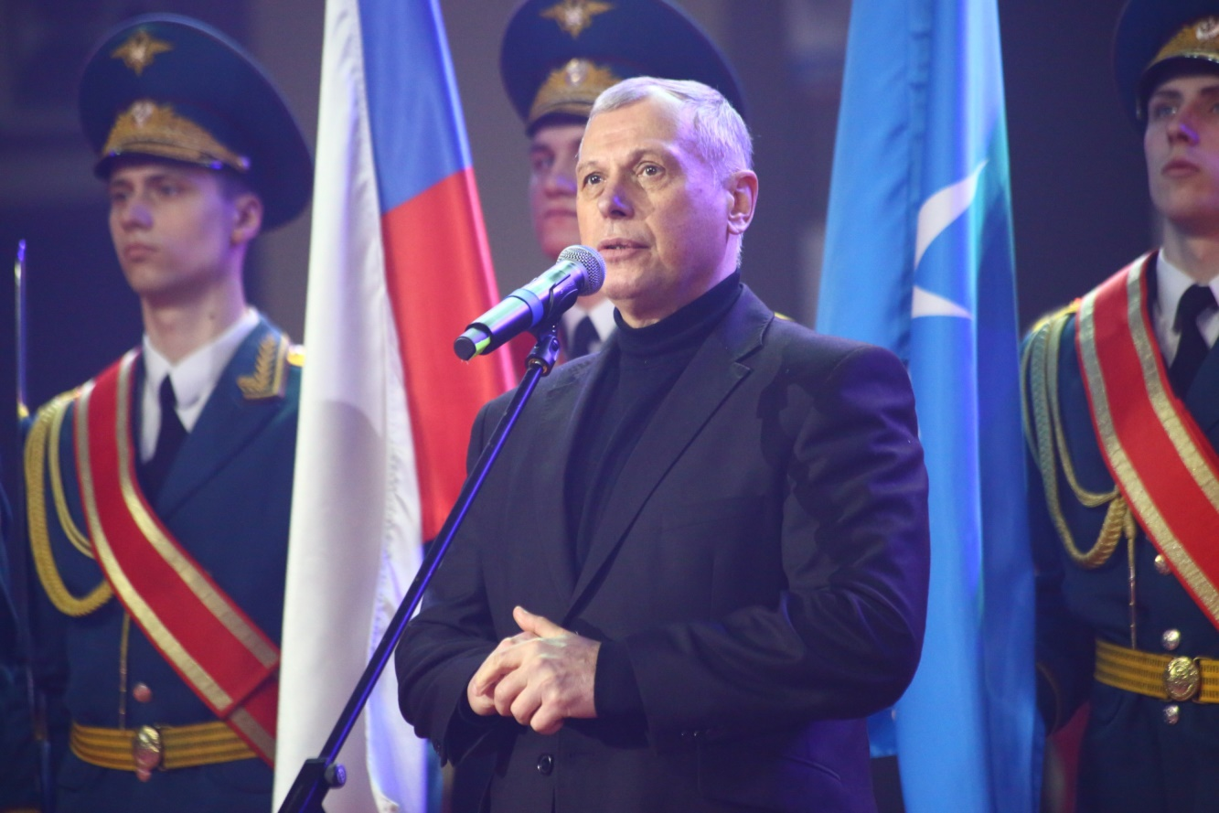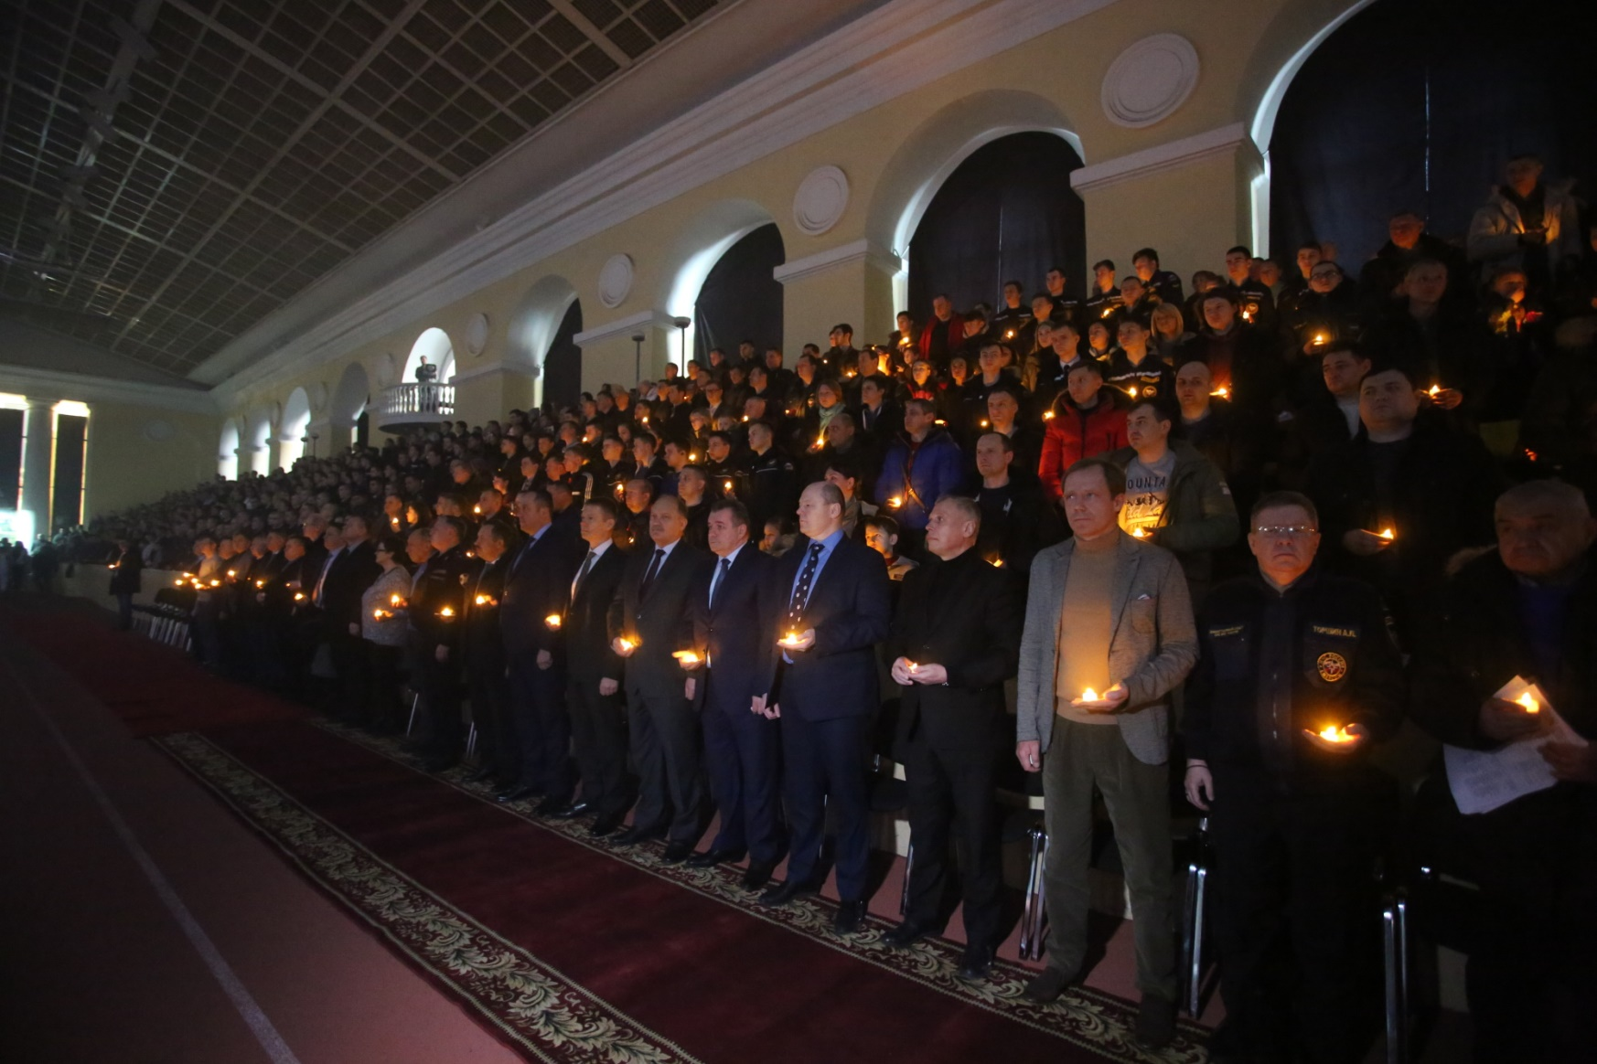
ОНДПР Центрального района
23.02.2020

